МУНИЦИПАЛЬНОЕ ДОШКОЛЬНОЕ ОБРАЗОВАТЕЛЬНОЕ УЧРЕЖДЕНИЕ
ДЕТСКИЙ САД «КОЛОСОК»

КОНСПЕКТ
Квест-игры по развитию речи
для детей подготовительной группы
Тема: «В гостях у Золушки»

Разработала: Гончарова
Наталья Владимировна
воспитатель высшей квалификационной категории

с. Новоегорьевское, 2024 г.
Квест-игра по развитию речи для детей подготовительной группы
Тема: «В гостях у Золушки»

Интегрируемые области: «Познавательное развитие», «Социально-
коммуникативное развитие», «Речевое развитие», «Физическое развитие».
Возрастная группа – подготовительная к школе группа.
Цель: развитие всех компонентов устной речи детей.

Программные задачи:
- Закреплять умение, подбирать родственные слова.
- Развивать общее звучание речи.
- Развивать слуховое восприятие.
- Закреплять умение находить слова на заданный звук, делить слова на слоги.
- Формировать у детей представления о добре и зле, о хороших и плохих поступках.
- Учить ориентироваться в пространстве.
Материал: карточки с изображением героев сказки, камушки Марблс, мольберты, шкатулка с картой, конверты с заданиями, стрелки, трафареты бус, цветок из картона.
Предварительная работа: знакомство с народными пословицами о добре, зле, чтение сказки Ш. Перро «Золушка», дидактические игры с камушками Марблс.

I. ОРГАНИЗАЦИОННЫЙ МОМЕНТ

Воспитатель: Ребята, к нам сегодня пришло много гостей. Давайте с ними поздороваемся.
Воспитатель: Скажите, пожалуйста, ребята, а вы любите сказки?
А какие вы знаете сказки? (ответы детей).
Сегодня я хочу вам предложить отправиться в сказку. Это удивительная, волшебная страна. Кто побывает в ней, тот становится добрым и чутким, умным и внимательным. А в какую сказку мы отправимся, вы узнаете отгадав загадку.
Она, не боится работы
Красива, и очень мила.
Всё время в трудах и заботе
У мачехи злобной жила.
Но крестная фея однажды
На бал ей попасть помогла
Там принца она повстречала
И туфельку там потеряла.
( Ответы детей)
Воспитатель: Молодцы! Отгадали! Итак, мы отправляемся с вами в волшебную сказку «Золушка».

(Воспитатель раздает камушки заранее приготовленные)
Воспитатель: Что бы попасть в сказку, нам нужно сказать волшебные слова:

Камень
Камень, камень, ты красивый,
Обладаешь большой силой.
Рукой камень мы потрем,
Сразу в сказку попадем.

II. ОСНОВНАЯ ЧАСТЬ ЗАНЯТИЯ

Воспитатель: Вот мы и попали в дом Золушки.

(Картинка грустной Золушки из мультфильма)
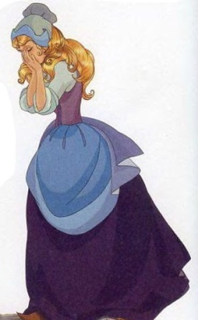
Воспитатель: Ой, ребята, посмотрите Золушка плачет. У неё, наверное, что-то произошло? Как вы думаете, что могло случиться с Золушкой? (Ответы детей).
Вам жалко Золушку? Почему? (Ответы детей).
Сегодня во дворце будет бал. Золушка не сможет попасть на него, пока не выполнит всю работу по дому, которую ей дала ее злая мачеха.
Воспитатель: Но для начала, чтобы у нашей Золушки немного улучшилось настроение, давайте скажем ей какая она?
(Ответы детей): (Добрая, хорошая, красивая, работящая, ласковая, трудолюбивая, умная и т.д.).
Воспитатель: После таких хороших слов Золушка перестала плакать и взялась за работу.
(Картинка, где Золушка работает).

Воспитатель: Смотрите волшебный сундучок! А как вы думаете, что в нем?
(Ответы детей)
Карта на, которой стрелками указаны мета, где спрятала злая мачеха задание для Золушки.
(Вывешиваем карту с заданиями на мольберт)
Воспитатель: Вы хотите помочь Золушке справиться со всеми трудностями? Тогда давайте, вместе выполним задания мачехи и поможем Золушке собраться на бал.
Воспитатель: Посмотрим где спрятано 1 задание. А помогут нам волшебные стрелки найти все задания. Выполненные задания мы будем помечать флажками.
Задание №1(задание спрятано на кухне.)
Воспитатель: Как много здесь посуды, давайте найдем конверт с задание:
Находим задание: «Рассортировать крупу (камушки) по разным чашкам»
Задание:
Перед каждым ребенком поднос с разными видами перемешанных камней. По команде дети начинают разбирать камешки.

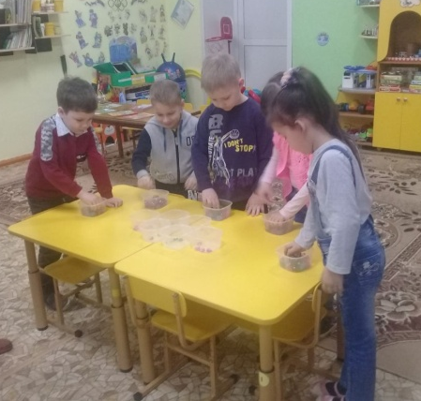
Воспитатель: Молодцы! С первым заданием справились, помогли Золушке.
Помечаем флажком. Смотрим следующее задание.
Оправляемся дальше искать задание?
Задание №2 (задание в парикмахерской)
Находим конверт с заданием. «Засох виноград. Нужно его оживить».
Игра «Гроздь винограда»
Воспитатель: (Садимся за столы).
Я буду показывать картинку и называть слова, а выделить слово на (слоги) и на пустую веточку винограда ложить ягодку (камешек). Один слог – одна веточка, один камешек (ж), два слога – две веточки, два камешка (к), три слога – три веточки, три камешка (с).
Слова: нос, колесо, лиса, лимон, машина, дым, ромашки, ваза, мяч, яблоко, коса, мел, шары, самолёт, зонт, конфета, роза. (5,6,6.)

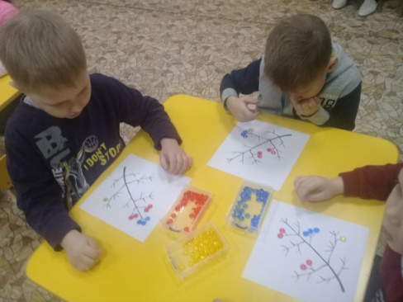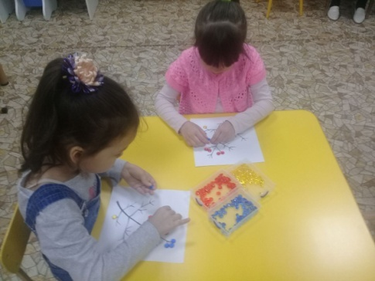

Молодцы! С заданием справились. (Помечаем флажком)
Воспитатель: А теперь ребята нам нужно отдохнуть, сделать зарядку, что бы дальше помогать Золушке.
Физминутка про уборку
Наша мачеха, хитрая была (руки на пояс, повороты)
Всем в доме работу к балу дала (руки на пояс, наклоны в стороны головы)
Чашечку собачка моет язычком, (ладони «чашечкой» и «лижут» язычком)
Хрюшка собирает крошки под окном, (наклоны)
Под столом котище лапою скребёт, (приседание)
Половичку Золушка веником метёт. (подметают пол)
Воспитатель: Набрались сил, отправляемся по следующей стрелке.
Задание№3(задание спрятано в книжном уголке в сказке «Золушка»)
Воспитатель: Мачехины дочки разбросали книги, и в них перепутались все слова. Нам нужно помочь Золушке сложить книги и правильно составить слова.
Игра: «Поймай звуки» Я называю звуки, а вы составляете из них слова, кто первый составил слово показывает картинку и называет слово: л, у, н, а, (луна); к, о, т (кот); б, ы, к, (бык); м, а, к (мак); с, л, о, н (слон); к, и, т (кит) с, о, м, (сом); к, а, ш, а (каша); м, а, ш, а (Маша). д, о, м (дом). Мы помогли Золушке выполнить 3 задание. Мы большие молодцы!
Помечаем флажком. Смотрим следующее задание.
Задание №4:(Задание спрятано в уголке природы).
Воспитатель: Тогда вперед на поиски, посмотрите, здесь стоит лишь контейнер с камушками, а где же задание?
На контейнере картинка закрытые глазки, нужно найти с закрытыми глазами мелкую игрушку, и тогда мы узнаем задание.

Игра: «Посади цветок»
Задание: Необходимо посадить в горшок цветок. У цветка есть сердцевина, нужно подобрать лепестки с изображением предметов на звук «з» в начале слова. (Замок, замок, Золушка, зонт, забор и картинки с другими звуками.)

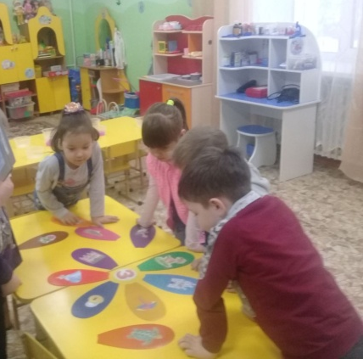

Молодцы ребята! Справились и с этим заданием. (Помечаем флажком)
Воспитатель: Посмотрите ребята на карту, куда показывает наша волшебная стрелка? (Ответы детей)
Вывод дети: Мы помогли Золушке выполнить все задания мачехи!
Воспитатель: Что ж ребята, по хозяйству мы помогли Золушке. Но вот беда ей не в чем отправиться на бал. Мачехе и сёстрам она успела сшить красивые платья, а то платье, в котором Золушка собиралась ехать на бал злая мачеха порвала. Как вы думаете, кто помог Золушке вновь обрести платье?
(Ответы детей)
Старое рваное платье Золушки превратилось в прекрасный бальный наряд.
(Картинка Золушка в бальном платье)
Воспитатель: Посмотрите ребята, какое нарядное и красивое платье у нашей Золушки. А может ещё что - то не хватает?
(Ответы детей). (Украшение).
Воспитатель: Конечно, как и любой принцессе, Золушке не хватает украшения. Давайте мы с вами сделаем для Золушки красивые бусы и подарим ей.
Задание №5
Детям предлагаются уже готовые шаблоны бус, по которому они собирают самостоятельно. (При необходимости педагог помогает).

Воспитатель: Мы с вами сделали для Золушки вот такие красивые бусы. Теперь наша Золушка готова ехать на бал.
Молодцы! Давайте пожелаем Золушке счастливого пути!

III.ЗАКЛЮЧИТЕЛЬНАЯ ЧАСТЬ.
Ребята, наше путешествие подошло к концу. Возьмите волшебные камни отправляемся домой.

Камень
Камень, камень, ты красивый,
Обладаешь большой силой.
Рукой камень мы потрем,
Снова в садик попадем.

IV. РЕФЛЕКСИЯ
Воспитатель: Вам понравилось наше путешествие? Давайте вспомним, чем мы сегодня занимались? Что вам понравилось больше всего? Какое самое трудное было задание?

СЮРПРИЗ:
Воспитатель: Вы сделали доброе дело, помогли Золушке, и за это она вас благодарит и дарит подарки, которые она оставила в Волшебном сундучке!

